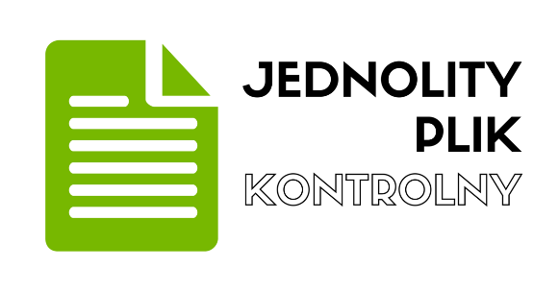

**JPK_VAT – nowe obowiązki podatników VAT**

Naczelnik Urzędu Skarbowego w Ostrowi Mazowieckiej przypomina,   
że od 1 stycznia 2018 r. wszyscy podatnicy VAT są obowiązani prowadzić elektroniczną ewidencję VAT i przesyłać ją jako JPK_VAT.

**Co to jest JPK_VAT?**

JPK to zestaw informacji o zakupach i sprzedaży, który wynika z ewidencji VAT przedsiębiorcy za dany okres.

**Jak złożyć JPK_VAT?**

JPK_VAT składa się do 25 dnia po zakończeniu danego miesiąca. Pierwszy JPK_VAT za styczeń 2018 r. składa się od 1 do 26 lutego 2018 r. (ponieważ 25 lutego to niedziela).

**E-mikrofirma.**

Od 1 lutego 2018 r. podatnicy VAT otrzymali do dyspozycji nowe, bezpłatne narzędzie do wysyłania JPK_VAT – aplikację e-mikrofirma.

**Skąd pobrać e-mikrofirmę ?**

Aplikacja e-mikrofirma, a także formularz JPK_VAT i aplikacja KLIENT JPK 2.0 oraz informacje, jak utworzyć i wysłać JPK_VAT, są dostępne na stronie [jpk.mf.gov.pl](http://www.finanse.mf.gov.pl/web/wp/pp/jpk)

**Profil Zaufany (eGO)**

Kluczowym elementem prawidłowego wysłania pliku jest jego autoryzacja. Składany plik JPK_VAT można uwierzytelnić: podpisem kwalifikowanym albo bezpłatnym Profilem Zaufanym (eGO).

**Dzięki bezpłatnemu Profilowi Zaufanemu (eGO) mikroprzedsiębiorcy mogą:**

* łatwo, szybko i bezpiecznie wysyłać wymagane pliki,
* mieć pewność, że właściwie autoryzują i podpiszą JPK_VAT.

Profil Zaufany (eGO) to bezpłatne narzędzie, dzięki któremu można potwierdzać swoją tożsamość w Internecie (służy, jako elektroniczny podpis)   
i korzystać z wielu usług online na portalach urzędowych. Za jego pomocą można załatwić sprawy m.in. na Platformie Usług Elektronicznych Zakładu Ubezpieczeń Społecznych czy założyć firmę w Centralnej Ewidencji Działalności Gospodarczej.

**Profil Zaufany można założyć na dwa sposoby:**

* przez system bankowości elektronicznej bez konieczności wychodzenia   
  z domu,
* przez Internet potwierdzając go w Punkcie Potwierdzającym (lista na stronie [www.pz.gov.pl](http://www.pz.gov.pl))

Szczegółowe informacje dotyczące możliwości założenia Profilu Zaufanego (eGO) znajdują się na:

* [www.pz.gov.pl](http://www.pz.gov.pl)
* [obywatel.gov.pl](https://obywatel.gov.pl/)
* lub na stronie [jpk.mf.gov.pl](http://www.finanse.mf.gov.pl/web/wp/pp/jpk) w sekcji „jak złożyć JPK_VAT”.